T9230 WETTERstation (RC-DCF) – bEDIENUNGSANLEITUNG
- Eigenschaften

1.1 Temperatur -Innentemperaturbereich: -10 ~ 50°C
-24-Stunden Min/Max Temperatur auf dem Bildschirm gezeigt - Temperaturaufnahme
1.2 Luftfeuchtigkeit -Innenluftfeuchtigkeitsbereich: 20 ~ 99%
-24-Stunden Min/Max Luftfeuchtigkeit auf dem Bildschirm gezeigt
1.3 Symbol des Komforts - Symbol des Komforts nach der Temperatur und Luftfeuchtigkeit

2. Beschreibung – Hauptteil
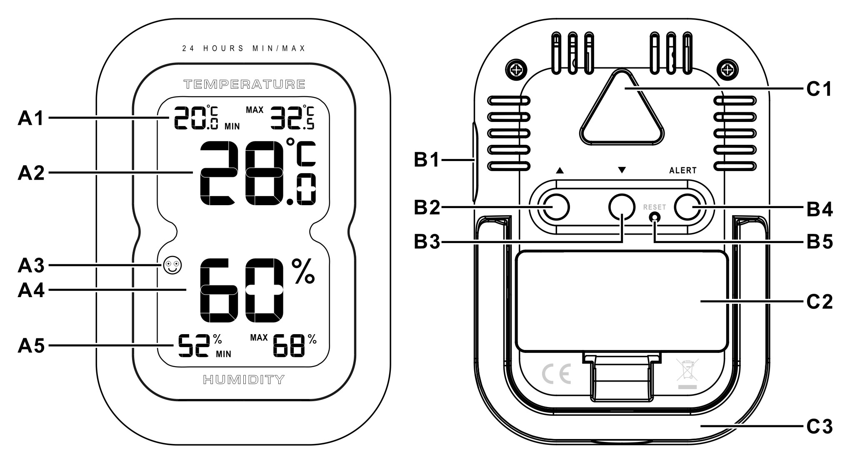
2.1 Teil A- LCD Bildschirm

A1: Min/Max Temperaturaufnahmein den letzten 24-Stunden
A2: Temperatur
A3: Anzeige des Komforts
A4: Luftfeuchtigkeit
A5: Min/Max Luftfeuchtigkeitsaufnahme in den letzten 24-Stunden

2.2 TeilB- Tasten

B1: “C/F”Taste
B2: “▲” Taste
B3: “▼”Taste
B4: “ALERT” Taste
B5: ”RESET”Taste

2.3 Teil C- Struktur
C1: Öffnung für AufhängenC2: Batteriefach
C3: Ständer
- Am Anfang:
- Öffnen Sie die Tür des Batteriefachs auf der Rückseite.
- Legen Sie 2 x AAA Batterien nach der angezeigten +/- Polarität.
- Schließen Sie die Tür zu.
- Hängen Sie die Uhr an die Wand mit Hilfe von der Öffnunug auf der Rückseite (C1),oder platzieren Sie es auf jede beliebige flache Oberfläche,das Gerät ist jetzt bereit zum Benutzen.

4. Temperatur &Luftfeuchtigkeit
4.1 Temperatur &Luftfeuchtigkeit
- Nachdem Sie das Gerät einschalten, wird die Innentemperatur, Innenluftfeuchtigkeit, und Max. und Min. aufgenommene Innentemperatur und Innenluftfeuchtigkeit in den letzten 24 Stunden auf dem Bildschirm gezeigt.
4.2Celsius / Fahrenheit
- Drücken Sie die Taste “°C /°F” (B1)für Auswahl zwischen Innen-/Außentemperatur in Celsius-oder Fahrenheit-Einheiten.
- Falls die Temperatur außer des messbaren Bereichs ist, wird LL.L (unter der min. Temperatur) oder HH.H (über der max. Temperatur)auf dem Bildschirm gezeigt.
4.3Anzeige des Komforts
Es gibt 4 verschiedene Symbole, die auf dem Bildschirm nach Temperatur und Luftfeuchtigkeit gezeigt werden können: (kalt, comfort-angenehm, heiß, sehr heiß)

4.4Temperatur&Luftfeuchtigkeit Warnungsfunktion:
- Drücken Sie die Taste“ALERT”für Aktivierung der Warnungsfunktion dieses Kanals. Falls die ALERT Funktion aktiviert wird, wird das Symbol“”auf dem Bildschirm gezeigt.
Drücken Sie die Taste ALERT für Auswahl:
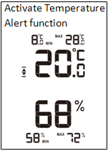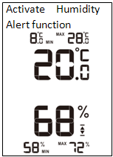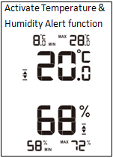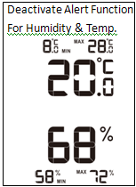
- Halten Sie die Taste“ALERT”für 3 Sekunden, um die Warnungseinstellung von Temperatur&Luftfeuchtigkeit einzutreten. Das Symbol“”neben derTemperaturanzeige wird auf dem Bildschirm gezeigt.
- Drücken Sie die Taste “▲” (B2) oder “▼“ (B3) für Erhöhung der eingestellten Werte,dann drücken Sie die Taste“ALERT” für Bestätigung der Einstellung.
- Die Einstellungen sind folgend: Max. Limit für Temperatur, Min. Limitfür Temperatur, Limit fürTemperatur,Max. Limit fürLuftfeuchtigkeit, Min. Limit fürLuftfeuchtigkeit. Wenn die Warnungaktiviert wird, wird das entsprechenedeSymbol“” oder “”auf dem Bildschirm gezeigt. Drücken Sie jede beliebige Taste, um den Warnungston abzubrechen, ansonsten wird er nach 2 Minuten automatisch abgebrochen.
Notiz:Wenn Sie keine Taste in 15 Sekunden während der Einstellungen drücken, werden sie automatisch beendet.

Notiz:
Falls das Gerät die Werte scheinbar nicht korrekt zeigt, können Sie es resetieren. Nehmen Sie einen scharfen und spitzigen Gegenstand und tun Sie es in die ÖffnungRESET (B5) rein. Das Gerät ist neugestartet und die Aufnahmen von Min./Max.Temperatur und Luftfeuchtigkeit in den letzten 24 Stunden werden gelöscht.

5. Präventivmaßnahmen
- Die Uhr verliert die Zeitinformation, wenn die Batterien rausgenommen werden.
- Stellen Sie das Gerät nie unter direkte Sonnenstrahlen, Raüme mit zu hohen oder zu niedrigen Temperaturen, zu hoher Luftfeuchtigkeit oder nasse Räume.
- Nie reinigen Sie das Gerät mit Hilfe von groben oder ätzenden Materialien oder Produkten. Grobe Materialien können Kratzer der Kunststoffteilen verursachen und ätzende Materialien können die elektronische Schaltung beschädigen.
6. Spezifikationen
Maßen: | 104 x 72 x 18.5mm
Batterien: | 2 x AAA Batterien
Luftfeuchtigkeitsbereich | 20% bis 99%
Temperaturbereich: | -10°C bis+50°C

